SPESIFIKASI TEKNIS
Program COA — ZQMI_COA
Certificate of Analysis (QM)

Transaksi ZQM002 (Cetak / Transaksi COA) • ZQM003 (Report ALV)
Sistem TRD — SAP ECC 6.0 EHP6 / NetWeaver 7.31 (ABAP 7.31)

Dokumen Bahan Presentasi untuk SAP Leader
Area Aplikasi: Quality Management (QM) | Modul: ABAP Development

Daftar Isi

1. Pendahuluan

1.1 Tujuan Dokumen
Dokumen ini menjelaskan spesifikasi teknis program COA (Certificate of Analysis) yang diimplementasikan pada program ABAP ZQMI_COA. Dokumen ditujukan sebagai bahan penjelasan kepada SAP Leader dan mencakup parameter masukan, arsitektur dan alur program, pemetaan (mapping) MIC ke Inspection Lot, mekanisme penentuan Inspection Lot untuk setiap tipe roll (JR Base Film, SR Base Film, JR Converting, SR Converting), serta penanganan skenario khusus Change Grade, Secondary, dan sibling roll (JR maupun SR).

1.2 Ringkasan Program
ZQMI_COA adalah program pencetakan dan pelaporan sertifikat analisis mutu untuk produk film. Program membaca dokumen pengiriman (Delivery/ODO), menelusuri (tracing) rantai batch produksi dari Slit Roll Converting hingga Jumbo Roll Base Film, mengambil hasil pengukuran karakteristik mutu (MIC) dari Inspection Lot yang relevan, lalu menampilkan atau mencetaknya sebagai sertifikat.
Program dipakai oleh dua transaksi dengan satu basis kode yang sama:
- ZQM002 — mode Cetak / Transaksi COA. Menampilkan preview melalui table control lalu mencetak sertifikat menggunakan Smart Form ZQMF_COA.
- ZQM003 — mode Report. Menampilkan nilai per item Delivery dalam format ALV (grid), dengan filter tambahan tanggal dan plant.

1.3 Informasi Sistem
Field | Nilai
System ID | TRD
SAP ERP | ECC 6.0 EHP6 (SAP_APPL 606)
NetWeaver / Basis | 7.31 (SAP_BASIS 731)
Release ABAP | 7.31
Database | Oracle
Area Aplikasi | Quality Management (QM)

2. Objek Program & Arsitektur

2.1 Daftar Objek
Objek | Tipe | Keterangan
ZQMI_COA | Program (REPORT) | Program utama COA. Header REPORT: ZQMI_CERTIFICATE.
ZQMI_COA_TOP | Include | Deklarasi global: TABLES, TYPES, DATA, selection screen.
ZQMI_COA_F01 | Include | Event block + seluruh FORM engine (tracing, MIC, value).
ZQMI_COA_F02 | Include | Modul dialog Screen 0100/0200 + logika cetak.
ZQMI_COA_ALV | Include | Mode report ALV (ZQM003): pre-select, filter, build & display.
ZQMF_COA | Smart Form | Layout sertifikat cetak (dipanggil FORM F_PRINT).
ZQM002 / ZQM003 | Transaction Code | ZQM002 cetak; ZQM003 report ALV. Keduanya ke ZQMI_COA.

2.2 Struktur Include
REPORT ZQMI_CERTIFICATE. di dalam program ZQMI_COA memanggil include berurutan: Z_PROG_INFO, ZQMI_COA_TOP, ZQMI_COA_F01, ZQMI_COA_F02, ZQMI_COA_ALV.
Catatan Program dibangun sesuai batasan ABAP 7.31: tanpa inline declaration DATA(...), tanpa operator VALUE/NEW/REDUCE, Open SQL klasik, dan seluruh variabel dideklarasikan eksplisit.

3. Parameter & Selection Screen
Selection screen berada pada blok ABC di ZQMI_COA_TOP. Sebagian field bersifat umum (dipakai ZQM002 dan ZQM003), sedangkan field tanggal dan plant khusus ditampilkan hanya untuk ZQM003 melalui grup layar R03 pada event AT SELECTION-SCREEN OUTPUT.
Parameter | Referensi | Mode | Fungsi
P_VBELN | LIPS-VBELN | ZQM002 & 003 | Nomor ODO / Delivery (kunci utama).
P_POSNR | LIPS-POSNR | ZQM002 & 003 | Item Delivery.
P_MATNR | LIPS-MATNR | ZQM002 & 003 | Material.
P_CHARG | LIPS-CHARG | ZQM002 & 003 | Batch.
P_ATWRT | AUSP-ATWRT | ZQM002 & 003 | Nomor Roll (karakteristik klasifikasi).
S_ERDAT | LIKP-ERDAT | ZQM003 saja | Rentang tanggal pembuatan Delivery.
P_WERKS | LIPS-WERKS | ZQM003 saja | Plant.

3.1 Perilaku per Mode
- ZQM002 (cetak): nomor ODO (P_VBELN) wajib diisi; program menjalankan engine lalu memanggil Screen 0100 untuk preview dan cetak.
- ZQM003 (report): field S_ERDAT dan P_WERKS aktif. Program melakukan pre-select Delivery dari tanggal/plant, menjalankan engine, lalu menampilkan ALV. Minimal satu filter wajib diisi untuk menjaga performa.

4. Alur Program (Program Flow)

4.1 Percabangan START-OF-SELECTION
Pada START-OF-SELECTION program bercabang berdasarkan SY-TCODE:
- SY-TCODE = 'ZQM003' → RPT_PRESELECT, GET_DATA, RPT_FILTER, RPT_BUILD, RPT_DISPLAY (ALV).
- Selain itu (ZQM002) → validasi P_VBELN, GET_DATA, SORT IT_DATA, CALL SCREEN 0100 (preview & cetak).

4.2 Urutan Utama di GET_DATA
FORM GET_DATA adalah inti engine. Untuk setiap item Delivery yang dipilih, program menjalankan urutan berikut:
- Baca item Delivery dari LIPS berdasarkan filter selection screen (VBELN/POSNR/MATNR, serta Roll via AUSP bila diisi).
- Panggil GET_TRACED_LOTS — menelusuri rantai batch dan menetapkan empat variabel lot: LOT_JR_BASE, LOT_SR_BASE, LOT_JR_CONV, LOT_SR_CONV.
- Panggil GET_MIC — memetakan tiap MIC ke lot sumbernya (via ZMAP_COA) dan mengambil master MIC (deskripsi, unit, method, batas bawah/atas).
- Tentukan nilai (value) tiap MIC dari Inspection Lot; untuk kasus JR Base film tak-terinspeksi panggil GET_JR_AVG, untuk Barrier panggil GET_BAR_AVG.
- Format nilai & batas via MICFMT, lalu dedup/agregasi menjadi tabel tampilan IT_DATA.
Catatan IT_DATA adalah tabel tampilan final (nilai terformat CMICMIT, UOM, METHOD, batas MICMIN/MICMAX). Baik Screen 0100/cetak maupun ALV ZQM003 membaca IT_DATA.

5. Mapping MIC ke Inspection Lot
Field MAPPING pada tabel ZMAP_COA menentukan Inspection Lot (QALS) mana yang menjadi sumber nilai untuk suatu MIC. Pada FORM GET_MIC keempat mapping ini diselesaikan ke variabel lot yang telah diisi oleh GET_TRACED_LOTS.
MAPPING (ZMAP_COA) | Sumber Inspection Lot | Variabel Lot
JR Base Film | Inspection Lot dari Jumbo Roll Base Film | LOT_JR_BASE
SR Base Film | Inspection Lot dari Slit Roll Base Film | LOT_SR_BASE
JR Converting | Inspection Lot dari Jumbo Roll Converting | LOT_JR_CONV
SR Converting | Inspection Lot dari Slit Roll Converting | LOT_SR_CONV

6. Penentuan Inspection Lot per Tipe Roll
Alur normal produksi bersifat linear: Raw Material → JR Base Film → SR Base Film → JR Converting → SR Converting → Packing → Jual. FORM GET_TRACED_LOTS menelusuri rantai ini mundur dari batch Delivery (SR Converting) hingga JR Base Film. Diagram berikut meringkas alur penelusuran dan jalur fallback pada tiap tahap.
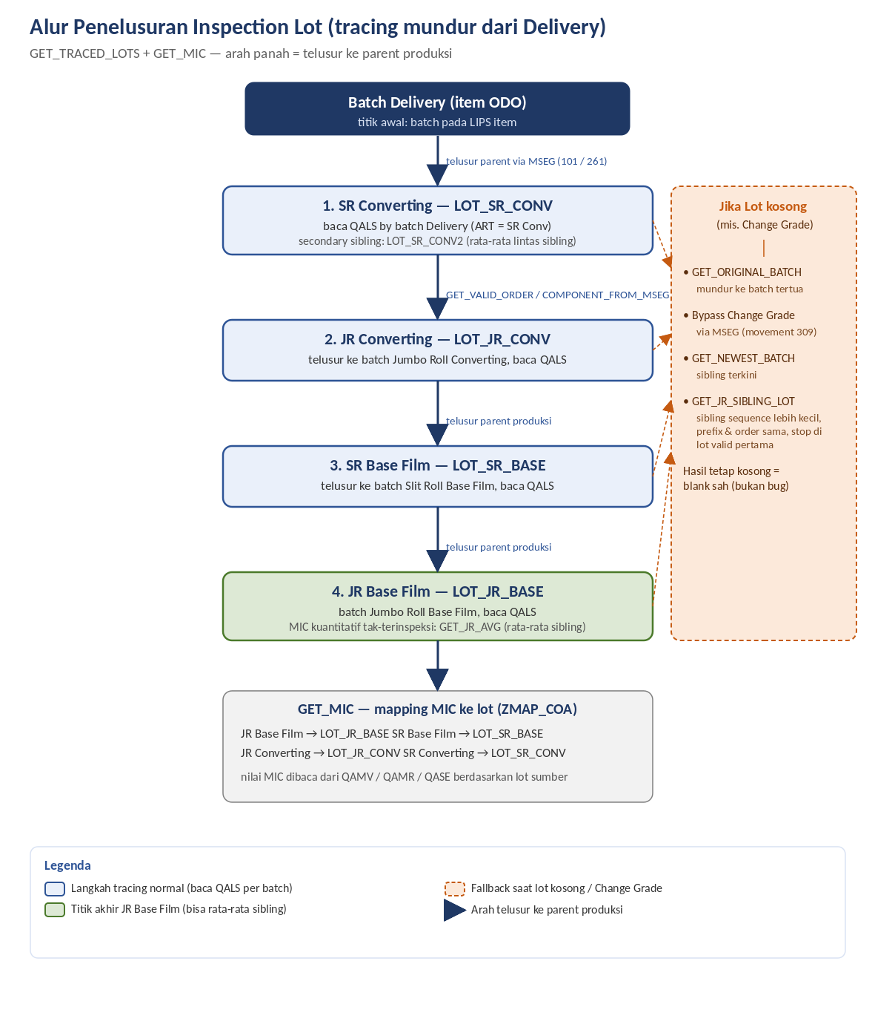
Gambar 1. Alur penelusuran Inspection Lot per tipe roll (SR Conv → JR Conv → SR Base → JR Base) dan jalur fallback.

6.1 Ringkasan per Tahap
- SR Converting — LOT_SR_CONV: batch Delivery itu sendiri; baca QALS langsung. Dapat merangkum lot sibling kedua (LOT_SR_CONV2) untuk rata-rata.
- JR Converting — LOT_JR_CONV: telusur ke batch Jumbo Roll Converting via production order (MSEG); bila lot kosong ambil sibling.
- SR Base Film — LOT_SR_BASE: telusur ke batch Slit Roll Base Film; fallback GET_ORIGINAL_BATCH / GET_NEWEST_BATCH bila perlu.
- JR Base Film — LOT_JR_BASE: titik akhir; MIC kuantitatif tak-terinspeksi memakai rata-rata sibling (GET_JR_AVG).
Catatan MIC level SR Base Film membutuhkan Inspection Lot dari batch SR Base Film itu sendiri. Bila QC lot pada level SR tidak pernah dibuat, nilai MIC tersebut kosong secara sah (bukan bug), sementara MIC level JR Base tetap terisi karena diwariskan lewat LOT_JR_BASE.

7. Skenario Change Grade
Change Grade adalah proses re-batching (umumnya karena reklasifikasi grade/kualitas material) yang memutus rantai batch original dan menghasilkan batch baru. Titik Change Grade dapat terjadi di dua tempat: setelah SR Base Film maupun setelah SR Converting.
Implikasi teknis: saat tracing mundur, rantai MSEG/ZBATCHISTORY dapat terputus karena batch baru tidak selalu terhubung langsung via movement standar 101/102/261/262 ke batch produksi sebelumnya. Pada histori tertentu, Change Grade tampil sebagai movement 309 (transfer posting) di tengah rantai.

7.1 Mekanisme Fallback Wrapper
Untuk melompati (bypass) titik Change Grade, GET_TRACED_LOTS memakai jalur alternatif berlapis:
- GET_ORIGINAL_BATCH — menelusuri ZBATCHISTORY (CHARG/NCHARG) mundur ke batch tertua.
- GET_NEWEST_BATCH — maju ke batch terbaru / sibling terkini.
- GET_VALID_ORDER_FROM_MSEG — menemukan production order valid dari sebuah batch via MSEG.
- GET_VALID_COMPONENT_FROM_MSEG — menemukan komponen/batch induk (parent) dari order tersebut, sehingga parent Change Grade dapat di-bypass.
Rangkaian ini dijalankan untuk pencarian LOT_SR_CONV, LOT_SR_BASE, maupun LOT_JR_BASE, sehingga Inspection Lot yang benar tetap ditemukan di balik titik Change Grade.
Catatan Bila sebuah MIC kosong padahal seharusnya terisi, akar masalah umumnya adalah tracing lot yang terputus akibat Change Grade — bukan otomatis dianggap bug value-determination. Sebaliknya, bila nilai tertukar antar-MIC, akar masalah umumnya di resolusi MERKNR/value-determination, bukan tracing.

8. Skenario Secondary & Sibling Roll

8.1 Konsep Sibling
Satu Jumbo Roll dipotong (slit) menjadi beberapa Slit Roll yang berasal dari satu mother roll / satu production order. Roll-roll ini disebut sibling. Tidak semua sibling diinspeksi; hanya sebagian roll yang memiliki Inspection Lot. Karena itu program perlu mengambil / merata-ratakan nilai dari sibling untuk mengisi nilai roll yang tidak diinspeksi.

8.2 Secondary Sibling (SR Converting)
GET_TRACED_LOTS menyimpan hingga dua lot SR Converting sibling: LOT_SR_CONV_SIBLING (primary) dan LOT_SR_CONV_SIBLING2 (secondary), yang dipetakan ke LOT_SR_CONV dan LOT_SR_CONV2. Adanya lot secondary memungkinkan program menggabungkan / merata-ratakan hasil dari lebih dari satu Inspection Lot sibling pada level SR Converting, sehingga nilai MIC lebih representatif ketika satu Delivery merangkum lebih dari satu roll sibling.
Pada FORM GET_MIC, bila LOT_SR_CONV2 terisi, kedua lot (LOT_SR_CONV dan LOT_SR_CONV2) dimasukkan sebagai sumber dan nilai SR Converting dirata-ratakan lintas sibling.

8.3 JR Sibling Lot (GET_JR_SIBLING_LOT)
Bila batch JR (Base atau Converting) tidak memiliki Inspection Lot sendiri, program mencari lot dari sibling terdekat. Aturan pencarian (dikonfirmasi fungsional, revisi 06/08/26):
- Kunci pencocokan: prefix roll yang sama, yaitu Line + Kode Film + Month-Year, serta production order yang sama.
- Arah pencarian: sibling dengan nomor sequence lebih kecil (lebih lama) terdekat.
- Berhenti pada sibling valid pertama yang memiliki Inspection Lot (bukan rata-rata seluruh sibling).
- Bila tidak ada sibling valid, nilai dibiarkan kosong.
Penguraian nomor roll menjadi prefix + sequence dilakukan oleh FORM SPLIT_ROLL (membaca karakteristik roll ZZNOMORROLL via MCH1 → AUSP, lalu memisah token dengan SPLIT AT SPACE).

9. Penentuan Nilai (Value Determination)

9.1 GET_JR_AVG — Rata-rata JR Base
Untuk MIC level JR Base Film yang kuantitatif, nilai adalah rata-rata across sibling roll JR dalam satu mother roll. Prioritas penentuan nilai:
- Nilai langsung dari Inspection Lot (INSLOT) itu sendiri, bila lot memiliki hasil pengukuran (QAMR/QASE).
- Fallback bila INSLOT kosong: mencari hasil inspeksi JR yang direkam di lot terkait.
- Bila roll JR tidak diinspeksi: ambil sibling ber-sequence lebih kecil, prefix sama, se-production-order, yang memiliki nilai (sejalan dengan GET_JR_SIBLING_LOT).

9.2 GET_BAR_AVG — Barrier
Untuk MIC bertipe Barrier, nilai dihitung melalui GET_BAR_AVG yang mengagregasi hasil lintas batch/lot terkait dalam satu Delivery, dengan penelusuran sibling terkini via GET_NEWEST_BATCH.

9.3 MICFMT — Format Nilai & Unit
FORM MICFMT mengambil jumlah desimal (STELLEN) dan unit (MASSEINHSW) dari master QPMK per MIC per plant, dengan hasil di-cache pada GT_MICFMT. Nilai numerik ditulis ke field teks CMICMIT dengan pembulatan desimal yang benar (mis. tampil 55, bukan 54.842), dan batas bawah/atas diformat tanpa notasi eksponensial.

10. Mode Output

10.1 ZQM002 — Cetak / Transaksi COA
Menampilkan preview melalui Screen 0100/0200 (table control) dengan dedup MIC per satu Delivery, memvalidasi nilai terhadap batas (MICMIN/MICMAX), lalu mencetak sertifikat via Smart Form ZQMF_COA (FORM F_PRINT). Nama perusahaan diambil melalui GET_COMPANY_NAME.

10.2 ZQM003 — Report ALV
Menampilkan nilai per item Delivery (per batch) dalam ALV grid melalui REUSE_ALV_GRID_DISPLAY. Kolom yang ditampilkan:
Kolom | Sumber (IT_DATA) | Keterangan
Nomor ODO / Item / Batch | VBELN / POSNR / CHARG | Identitas Delivery item.
No. Roll SR / Film Type | NOMSR / ZZTYPE | Nomor roll & tipe film.
Material / Plant | MATNR / WERKS | Data material & plant.
MIC / MIC Description | MIC / MICDES | Karakteristik mutu.
Unit / Method | UOM / METHOD | Satuan & metode uji.
Lower / Upper Limit | MICMIN / MICMAX | Batas bawah/atas (terformat).
Insp. Lot / Value | INSLOT / CMICMIT | Inspection Lot & nilai akhir.

Filter khusus ZQM003 (tanggal S_ERDAT, plant P_WERKS) diproses oleh RPT_PRESELECT: Delivery hasil filter di-derive menjadi daftar VBELN, sehingga engine GET_DATA berjalan tanpa perubahan. RPT_FILTER menerapkan filter plant tambahan pada IT_DATA.

11. Tabel & Objek Referensi
Tabel/Objek | Peran dalam program
LIPS / LIKP | Item & header Delivery (ODO). Sumber batch, material, plant, tanggal.
QALS | Inspection Lot. ART membedakan tipe (JR/SR).
QAMV | Karakteristik inspeksi per lot (VERWMERKM = kode MIC, MERKNR).
QAMR | Hasil ringkas per karakteristik (MITTELWERT = rata-rata, ANZWERTG).
QASE | Hasil pengukuran tunggal (MESSWERT).
QPMK / QPMT | Master MIC: desimal (STELLEN), unit, deskripsi.
ZMAP_COA | Mapping MATNR + MIC ke MAPPING (JR/SR Base/Converting) + Method.
ZBATCHISTORY | Histori relasi batch lama ke baru (CHARG/NCHARG) untuk Change Grade.
MSEG | Pergerakan barang (101/102/261/262/309) untuk tracing order/komponen.
MCH1 / AUSP | Batch & nilai karakteristik klasifikasi (roll ZZNOMORROLL).

12. Glosarium
Istilah | Penjelasan
COA | Certificate of Analysis — sertifikat hasil analisis mutu.
MIC | Master Inspection Characteristic — karakteristik mutu yang diukur.
JR / SR | Jumbo Roll / Slit Roll.
Base Film / Converting | Tahap produksi film dasar / tahap konversi (coating, dll).
Change Grade | Re-batching akibat reklasifikasi grade; memutus rantai batch.
Sibling | Roll-roll hasil slit dari satu mother roll / satu production order.
ODO | Outbound Delivery Order (Delivery).
Inspection Lot | Lot QC (QALS) tempat hasil pengukuran MIC disimpan.

— Selesai —

